西 安 邮 电 大 学
（计算机学院）

课内实验报告

实验名称： 内存命令实践

专业名称： 软件工程
班 级： 软件2003班
学生姓名： 葛玉菲
学 号： 04203103
指导教师： 张丽丽
实验日期： 2022.11.7

一. 实验目的及实验环境
1.实验目的
分区管理
2.实验环境
（1）硬件
  - CPU：Intel® Core™ i5-1035G1 CPU @ 1.00GHz × 8
  - 内存：15.3 GiB
  - 硬盘空间：512.1 GB
（2）软件
  - 操作系统名称及版本：Ubuntu 20.04.5 LTS
  - 编译器：gcc version 9.4.0 (Ubuntu 9.4.0-1ubuntu1~20.04.1)

二. 实验内容
1.编写最简单的hello world 程序hello.c，通过gcc命令将hello.c 分别汇编、编译、链接形成hello.s hello.o、 hello文件（参见实验楼实验十四 第2、5步骤）
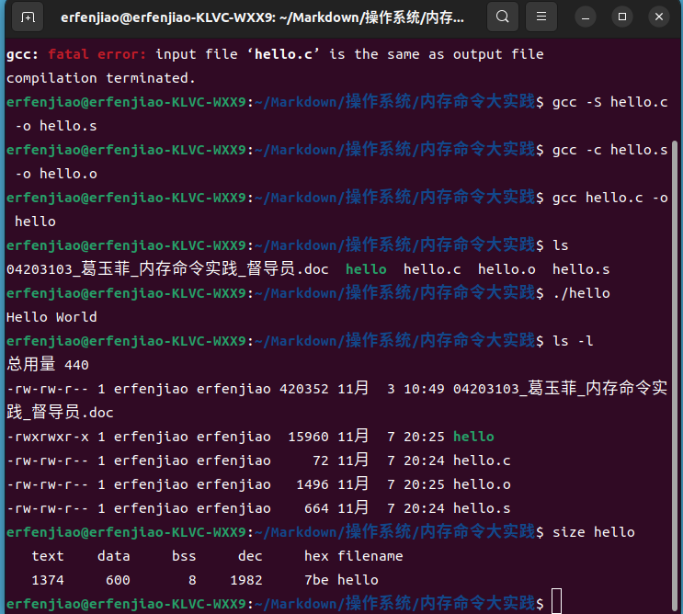
（1）使用size命令查看hello文件大小，截图并解释结果含义。
如上图：
size命令用于查看目标文件、库或可执行文件中各段及其总和的大小
前三部分的内容是文本段、数据段和 bss 段及其相应的大小。然后是十进制格式和十六进制格式的总大小。最后是文件名。

（2）使用objdump命令查看hello.s、hello.o、hello文件的虚拟地址，截图并解释结果含义。
其中,data段存放已初始化且初始值不为0的数据，上述代码中一共三个这种数据，占12个字节所以在.o文件中.data段的大小为0x0000000c；
从段的信息上来看，虚拟内存地址跟加载的内存地址都是0，所以仅仅在编译阶段，是不给符号分配内存地址的，是在链接时分配的，符号解析完成后，就分配内存地址。
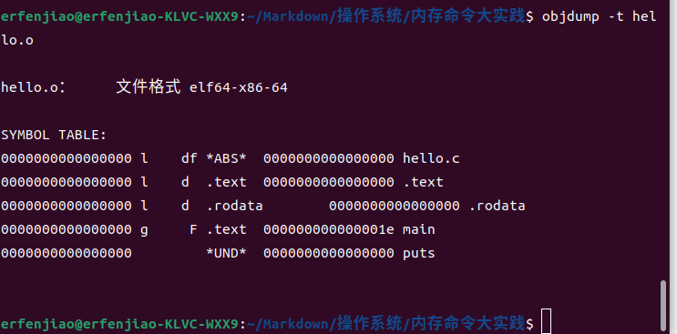
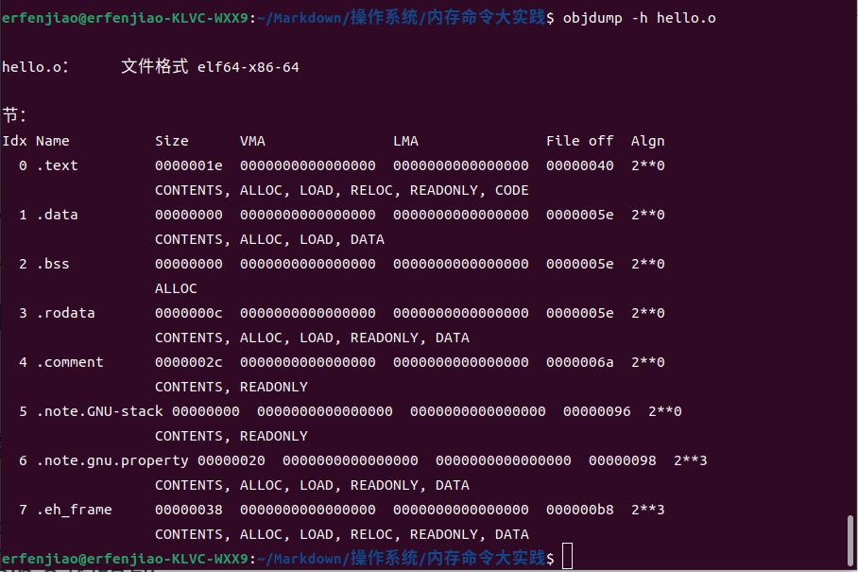
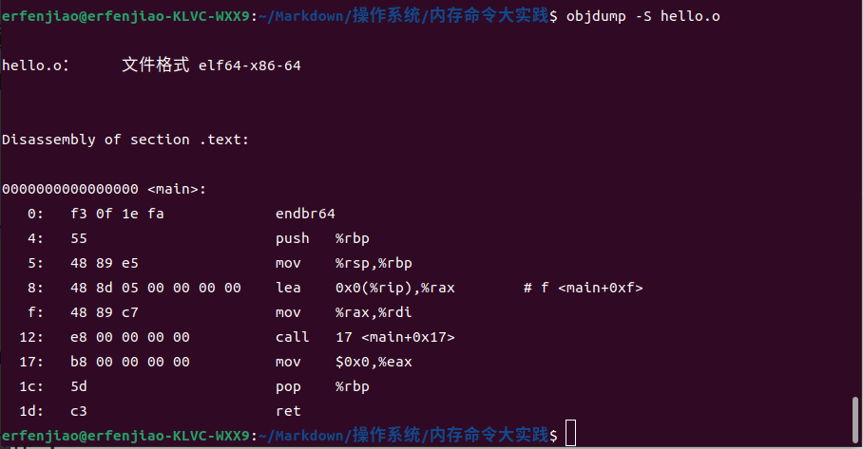
接下来就是数据段.data，大小为0x0c，下一个段的起始地址就是5c。
存放在rodata只读数据段。通过查看段信息发现，数据段是可读可写，代码段是可读并且可执行。
2.内存查看命令，参考https://linux.cn/article-10235-1.html
（1）使用free命令查看内存，截图并解释结果含义。
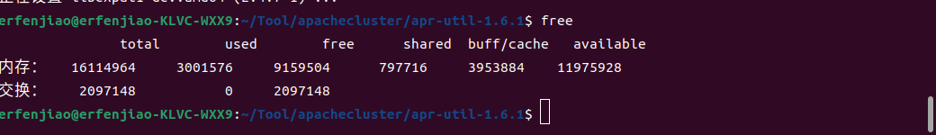
（2）查看/proc/meminfo 文件内容，截图并解释结果含义。
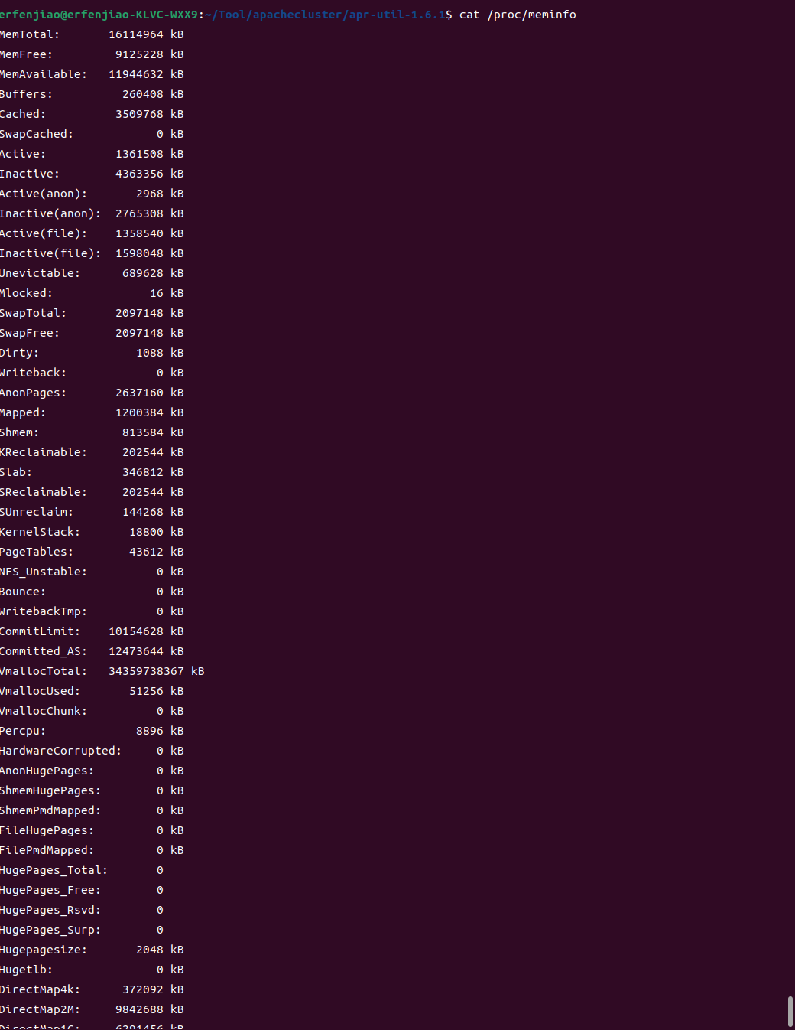
MemTotal: 所有可用RAM大小 （即物理内存减去一些预留位和内核的二进制代码大小）
MemFree: LowFree与HighFree的总和，被系统留着未使用的内存
Buffers: 用来给文件做缓冲大小
Cached: 被高速缓冲存储器（cache memory）用的内存的大小（等于diskcache minus SwapCache ）.
SwapCached:被高速缓冲存储器（cache memory）用的交换空间的大小
已经被交换出来的内存，但仍然被存放在swapfile中。用来在需要的时候很快的被替换而不需要再次打开I/O端口。
Active: 在活跃使用中的缓冲或高速缓冲存储器页面文件的大小，除非非常必要否则不会被移作他用.
Inactive: 在不经常使用中的缓冲或高速缓冲存储器页面文件的大小，可能被用于其他途径.
HighTotal:
HighFree: 该区域不是直接映射到内核空间。内核必须使用不同的手法使用该段内存。
LowTotal:
LowFree: 低位可以达到高位内存一样的作用，而且它还能够被内核用来记录一些自己的数据结构。
SwapTotal: 交换空间的总大小
SwapFree: 未被使用交换空间的大小
Dirty: 等待被写回到磁盘的内存大小。
Writeback: 正在被写回到磁盘的内存大小。
AnonPages：未映射页的内存大小
Mapped: 设备和文件等映射的大小。
Slab: 内核数据结构缓存的大小，可以减少申请和释放内存带来的消耗。
SReclaimable:可收回Slab的大小
SUnreclaim：不可收回Slab的大小（SUnreclaim+SReclaimable＝Slab）
PageTables：管理内存分页页面的索引表的大小。
NFS_Unstable:不稳定页表的大小
VmallocTotal: 可以vmalloc虚拟内存大小
VmallocUsed: 已经被使用的虚拟内存大小。
VmallocChunk: largest contigious block ofvmalloc area which is free

3.虚拟内存统计命令，参考https://www.2daygeek.com/linux-vmstat-command-examples-tool-report-virtual-memory-statistics/
（1）使用vmstat 命令查看虚拟内存统计情况，截图并解释结果含义。
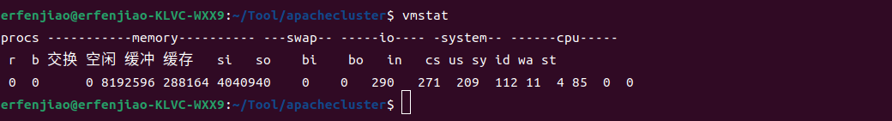

procs
r：可运行队列的线程数，这些线程都是可运行状态，只不过 CPU 暂时不可用；
b：被 blocked 的进程数，正在等待 IO 请求；

memory
swpd：已使用的 SWAP 空间大小，KB 为单位；
free：可用的物理内存大小，KB 为单位；
buff：物理内存用来缓存读写操作的 buffer 大小，KB 为单位；
cache：物理内存用来缓存进程地址空间的 cache 大小，KB 为单位；

swap
si：数据从 SWAP 读取到 RAM（swap in）的大小，KB 为单位；
so：数据从 RAM 写到 SWAP（swap out）的大小，KB 为单位；

io
bi：磁盘块从文件系统或 SWAP 读取到 RAM（blocks in）的大小，block 为单位；
bo：磁盘块从 RAM 写到文件系统或 SWAP（blocks out）的大小，block 为单位；

system
in：被处理过的中断数
cs：系统上正在做上下文切换的数目

cpu
us：用户占用 CPU 的百分比；
sy：内核和中断占用 CPU 的百分比
id：CPU 完全空闲的百分比
wa：所有可运行的线程被 blocked 以后都在等待 IO，这时候 CPU 空闲的百分比；
st： Time stolen from a virtual machine. Prior to Linux 2.6.11, unknown. 来自于虚拟机偷取的CPU所占的百分比

